แบบแสดงความคิดเห็นสาธารณะต่อ
ร่างประกาศ กสทช. เรื่อง หลักเกณฑ์ป้องกันการรบกวนการใช้คลื่นความถี่ของสถานีวิทยุกระจายเสียงต่อกิจการวิทยุการบิน

ข้อมูลผู้แสดงความคิดเห็น
วัน/เดือน/ปี
ชื่อ สกุล
หน่วยงาน
ที่อยู่
โทรศัพท์
โทรสาร
Email address

ประเด็นรับฟังความคิดเห็น
ร่างประกาศ กสทช. เรื่อง  หลักเกณฑ์ป้องกันรบกวนการใช้คลื่นความถี่ของสถานีวิทยุกระจายเสียงต่อกิจการวิทยุการบิน | ความคิดเห็นสาธารณะ |  | เหตุผล
1) ขอบข่าย
โดยที่เป็นการสมควรให้มีหลักเกณฑ์ป้องกันการรบกวนการใช้คลื่นความถี่ของสถานีวิทยุกระจายเสียงต่อกิจการวิทยุการบิน ให้สถานีวิทยุกระจายเสียงในระบบเอฟเอ็มที่ได้รับอนุญาตให้ใช้คลื่นความถี่และสถานีวิทยุกระจายเสียงที่ได้รับอนุญาตให้ออกอากาศเป็นการชั่วคราวถือปฏิบัติ เพื่อให้การใช้คลื่นความถี่เป็นไปอย่างมีประสิทธิภาพ โดยคำนึงถึงผลกระทบต่อความปลอดภัยในชีวิต ร่างกาย และทรัพย์สินของประชาชน ตลอดจนความมั่นคงของรัฐและความปลอดภัยสาธารณะ
อาศัยอำนาจตามความในมาตรา ๒๗ (๔) แห่งพระราชบัญญัติองค์กรจัดสรรคลื่นความถี่และกำกับการประกอบกิจการวิทยุกระจายเสียง วิทยุโทรทัศน์ และกิจการโทรคมนาคม พ.ศ. ๒๕๕๓ ซึ่งแก้ไขเพิ่มเติมโดยพระราชบัญญัติองค์กรจัดสรรคลื่นความถี่และกำกับการประกอบกิจการวิทยุกระจายเสียง วิทยุโทรทัศน์ และกิจการโทรคมนาคม (ฉบับที่ ๒) พ.ศ. ๒๕๖๐ มาตรา ๒๗ (๕) (๑๐) และ (๒๔) แห่งพระราชบัญญัติองค์กรจัดสรรคลื่นความถี่และกำกับการประกอบกิจการวิทยุกระจายเสียง วิทยุโทรทัศน์ และกิจการโทรคมนาคม พ.ศ. ๒๕๕๓ และมาตรา ๑๑ แห่งพระราชบัญญัติวิทยุคมนาคม พ.ศ. ๒๔๙๘ ซึ่งแก้ไขเพิ่มเติมโดยพระราชบัญญัติวิทยุคมนาคม (ฉบับที่ ๓) พ.ศ. ๒๕๓๕ คณะกรรมการกิจการกระจายเสียง กิจการโทรทัศน์ และกิจการโทรคมนาคมแห่งชาติ จึงออกประกาศไว้ ดังต่อไปนี้
ข้อ ๑ ประกาศนี้ให้ใช้บังคับตั้งแต่วันถัดจากวันประกาศในราชกิจจานุเบกษาเป็นต้นไป
ข้อ 2 ให้ยกเลิกประกาศคณะกรรมการกิจการกระจายเสียง กิจการโทรทัศน์ และกิจการโทรคมนาคมแห่งชาติ เรื่อง หลักเกณฑ์ป้องกันการรบกวนการใช้คลื่นความถี่ในกิจการวิทยุการบินของสถานีวิทยุกระจายเสียงที่ได้รับจัดสรรคลื่นความถี่ ลงวันที่ ๒๕ มกราคม ๒๕๕๙
ข้อ 3 บรรดาประกาศ ระเบียบ ข้อบังคับหรือคำสั่งอื่นใดในส่วนที่ได้กำหนดไว้แล้วในประกาศนี้ หรือซึ่งขัดหรือแย้งกับประกาศนี้ ให้ใช้ประกาศนี้แทน
2) นิยาม
ข้อ ๔ ในประกาศนี้
“พนักงานเจ้าหน้าที่” หมายความว่า ผู้ซึ่งคณะกรรมการแต่งตั้งให้ปฏิบัติการตามประกาศนี้
“ผู้ได้รับใบอนุญาตให้ใช้คลื่นความถี่” หมายความว่า ผู้ได้รับใบอนุญาตให้ใช้คลื่นความถี่สำหรับการประกอบกิจการวิทยุ กระจายเสียงระบบเอฟเอ็ม
“ผู้ได้รับอนุญาตให้ออกอากาศเป็นการชั่วคราว” หมายความว่า ผู้ได้รับอนุญาตตามประกาศคณะกรรมการกิจการกระจายเสียง กิจการโทรทัศน์ และกิจการโทรคมนาคมแห่งชาติ เรื่อง.....
“สถานีวิทยุกระจายเสียง” หมายความว่า สถานที่ที่ใช้ติดตั้งสายอากาศของสถานีวิทยุกระจายเสียงในระบบเอฟเอ็ม
“กิจการวิทยุการบิน” หมายความว่า กิจการวิทยุนำทางทางการบินและกิจการเคลื่อนที่ทางการบินในเส้นทางบินพาณิชย์ตามตารางกำหนดคลื่นความถี่แห่งชาติ
“การแพร่แปลกปลอมของสถานีวิทยุ กระจายเสียง” หมายความว่า การแพร่ที่ความถี่ วิทยุใดๆ ที่อยู่นอกเหนือแถบความถี่ที่จำเป็น (Necessary Bandwidth) และหมายความรวมถึงการแพร่ฮาร์มอนิก (Harmonic Emission) การแพร่พาราซิติก (Parasitic Emission) ผลจากการมอดูเลตระหว่างกัน (Intermodulation Product) และผลจากการแปลงความถี่ (Frequency Conversion Product) แต่ไม่รวมถึงการแพร่นอกแถบ (Out-of Band Emission)
“พื้นที่ปลอดการรบกวนการใช้คลื่นความถี่” หมายความว่า พื้นที่ที่มีการติดตั้งระบบนำร่อน (Landing System) และใช้คลื่นความถี่ในกิจการวิทยุการบิน โดยมีจุดพิกัดตามภาคผนวก ก แนบท้ายประกาศนี้ หรือตามที่สำนักงานประกาศกำหนดเพิ่มเติม
“เครื่องอำนวยความสะดวกในการเดินอากาศ” หมายความว่า เครื่องให้บริการที่จัดตั้งขึ้นเพื่ออำนวยความสะดวกในการเดินอากาศของอากาศยาน รวมตลอดถึงอาคาร สิ่งติดตั้งและอุปกรณ์ของเครื่องให้บริการนั้น โดยมีจุดพิกัดตามภาคผนวก ก แนบท้ายประกาศนี้ หรือตามที่สำนักงานประกาศกำหนดเพิ่มเติม
“สนามบิน” หมายความว่า พื้นที่ที่กำหนดไว้บนพื้นดินหรือน้ำหรือพื้นที่อื่นสำหรับใช้ทั้งหมดหรือแต่บางส่วนเพื่อการขึ้นลงหรือเคลื่อนไหวของอากาศยาน รวมตลอดถึงอาคาร สิ่งติดตั้งและอุปกรณ์ ซึ่งอยู่ภายในสนามบินนั้น โดยมีจุดพิกัดตามภาคผนวก ก แนบท้ายประกาศนี้ หรือตามที่สำนักงานประกาศกำหนดเพิ่มเติม
“รายงาน” หมายถึง รายงานการแพร่แปลกปลอมของสถานีวิทยุกระจายเสียงตาม ภาคผนวก ข แนบท้ายประกาศนี้
“อุปกรณ์การวัดและเฝ้าระวังสัญญาณรบกวน” หมายความว่า อุปกรณ์ที่ติดตั้งเพื่อวัดและเฝ้าระวังสัญญาณรบกวนที่เกิดจากการแพร่แปลกปลอมของสถานีวิทยุกระจายเสียง
3) การกำหนดเกณฑ์ของกำลังของการแพร่แปลกปลอมของสถานีวิทยุกระจายเสียงต่ำกว่ากำลังคลื่นพาห์ของสถานีวิทยุกระจายเสียงของแต่ละกรณี
ข้อ ๕ ผู้ได้รับใบอนุญาตให้ใช้คลื่นความถี่และผู้ได้รับอนุญาตให้ออกอากาศเป็นการชั่วคราวมีหน้าที่ต้องป้องกันการรบกวนการใช้คลื่นความถี่ต่อกิจการวิทยุการบิน ดังนี้
5.1 สถานีวิทยุกระจายเสียงใดที่มีที่ตั้งอยู่ในบริเวณพื้นที่ปลอดการรบกวนการใช้คลื่นความถี่ของสนามบินต้องมีกำลังของการแพร่แปลกปลอมของสถานีวิทยุกระจายเสียงต่ำกว่ากำลังคลื่นพาห์ของสถานีวิทยุกระจายเสียงนั้นอย่างน้อย ๘๐ dBc

5.2 สถานีวิทยุกระจายเสียงใดที่มีที่ตั้งอยู่ภายในรัศมีตั้งแต่ศูนย์กิโลเมตรถึงห้าสิบกิโลเมตรจากจุดพิกัดสถานที่ตั้งเครื่องอำนวยความสะดวกในการเดินอากาศ ซึ่งมิใช่สถานีวิทยุกระจายเสียงตาม ๕.1 ต้องมีกำลังของการแพร่แปลกปลอมของสถานีวิทยุกระจายเสียงต่ำกว่ากำลังคลื่นพาห์ของสถานีวิทยุกระจายเสียงนั้นอย่างน้อย ๗๕ dBc
5.3 สถานีวิทยุกระจายเสียงใดที่มิใช่สถานีวิทยุกระจายเสียงตาม 5.1 และ 5.2 ต้องมีกำลังของการแพร่แปลกปลอมของสถานีวิทยุ กระจายเสียงต่ำกว่ากำลังคลื่นพาห์ของสถานีวิทยุกระจายเสียงนั้นอย่างน้อย ๗๐ dBc
4) การจัดทำรายงานการแพร่แปลกปลอมของสถานีวิทยุกระจายเสียง
ข้อ ๖ ผู้ได้รับใบอนุญาตให้ใช้คลื่นความถี่และผู้ได้รับอนุญาตให้ออกอากาศเป็นการชั่วคราวที่มีที่ตั้งของสถานีวิทยุกระจายเสียงตามข้อ ๕ ต้องจัดทำรายงาน ซึ่งรับรองโดยผู้ได้รับใบอนุญาตให้ใช้คลื่นความถี่หรือผู้ได้รับอนุญาตให้ออกอากาศเป็นการชั่วคราวแล้วแต่กรณี โดยยื่นเป็นหนังสือต่อสำนักงานด้วยตนเองหรือทางไปรษณีย์ลงทะเบียนหรือช่องทางอื่นที่สำนักงานกำหนด ภายในระยะเวลาที่สำนักงานกำหนดของทุกปี
กรณีสถานีวิทยุกระจายเสียงไม่สามารถออกอากาศและจัดทำรายงานภายในระยะเวลาตามวรรคหนึ่งได้ ให้ผู้ได้รับใบอนุญาตให้ใช้คลื่นความถี่และผู้ได้รับอนุญาตให้ออกอากาศเป็นการชั่วคราวมีหนังสือแจ้งเหตุผลแก่สำนักงานภายในระยะเวลาตามวรรคหนึ่ง และเมื่อสถานีวิทยุกระจายเสียงสามารถออกอากาศได้ให้มีหนังสือแจ้งภายใน ๗ วัน นับแต่วันที่สามารถออกอากาศได้ ทั้งนี้ ให้ยื่นรายงานภายใน ๖๐ วัน นับแต่วันที่สามารถออกอากาศได้
ให้ผู้ได้รับใบอนุญาตให้ใช้คลื่นความถี่และผู้ได้รับอนุญาตให้ออกอากาศเป็นการชั่วคราว ตรวจสอบผลการประเมินรายงานและกำหนดการยื่นรายงานครั้งถัดไปได้จากเว็บไซต์หรือระบบสารสนเทศของสำนักงาน พร้อมทั้งปฏิบัติตามกำหนดระยะเวลายื่นรายงานโดยเคร่งครัด
ข้อ ๗ สถานีวิทยุกระจายเสียงใดมีกำลังของการแพร่แปลกปลอมไม่เป็นไปตามข้อ ๕ ต้องดำเนินการแก้ไขปรับปรุงให้แล้วเสร็จพร้อมยื่นรายงานใหม่ภายใน ๖ เดือน นับแต่วันที่ยื่นรายงาน ตามข้อ ๖
หากผู้ได้รับใบอนุญาตให้ใช้คลื่นความถี่และผู้ได้รับอนุญาตให้ออกอากาศเป็นการชั่วคราว ไม่สามารถดำเนินการแก้ไขปรับปรุงให้แล้วเสร็จภายในกำหนดเวลาตามวรรคหนึ่ง ต้องระงับการออกอากาศของสถานีวิทยุกระจายเสียงโดยทันที และเมื่อสถานีวิทยุกระจายเสียงสามารถออกอากาศได้ให้มีหนังสือแจ้งพร้อมยื่นรายงานต่อสำนักงาน ทั้งนี้ สถานีวิทยุกระจายเสียงจะเริ่มออกอากาศได้ต่อเมื่อพนักงานเจ้าหน้าที่ตรวจสอบแล้วไม่ปรากฏการแพร่แปลกปลอมของสถานีวิทยุกระจายเสียงที่ก่อให้เกิดการรบกวนการใช้คลื่นความถี่ต่อกิจการวิทยุการบิน
5) กรณีการออกอากาศของสถานีวิทยุกระจายเสียงมีการแพร่แปลกปลอมที่ก่อให้เกิดการรบกวนการใช้คลื่นความถี่ต่อกิจการวิทยุการบิน
ข้อ ๘ ผู้ได้รับใบอนุญาตให้ใช้คลื่นความถี่และผู้ได้รับอนุญาตให้ออกอากาศเป็นการชั่วคราวจะต้องไม่ดำเนินการใด ๆ อันก่อให้เกิดการรบกวนการใช้คลื่นความถี่ต่อกิจการวิทยุการบิน
ในกรณีที่การออกอากาศของสถานีวิทยุ กระจายเสียงมีการแพร่แปลกปลอมที่ก่อให้เกิดการรบกวนการใช้คลื่นความถี่ต่อกิจการวิทยุการบิน ให้พนักงานเจ้าหน้าที่มีอำนาจสั่งให้ผู้ได้รับใบอนุญาตให้ใช้คลื่นความถี่และผู้ได้รับอนุญาตให้ออกอากาศเป็นการชั่วคราวดำเนินการ ดังนี้
๘.๑ ระงับการออกอากาศของสถานีวิทยุ กระจายเสียงดังกล่าวโดยทันที
๘.๒ แก้ไขปรับปรุงมิให้มีการแพร่แปลกปลอมของสถานีวิทยุกระจายเสียงที่ก่อให้เกิดการรบกวนการใช้คลื่นความถี่ต่อกิจการวิทยุการบิน และแจ้งผลการดำเนินการดังกล่าวให้สำนักงานทราบภายในระยะเวลาที่กำหนด
๘.๓ ติดตั้งอุปกรณ์การวัดและเฝ้าระวังสัญญาณรบกวน ซึ่งสามารถตรวจสอบและรายงานบน ระบบบริหารจัดการวัดการแพร่แปลกปลอมด้วยวิธี Real-time Monitoring ของสำนักงานได้อย่างถูกต้อง
ผู้ได้รับใบอนุญาตให้ใช้คลื่นความถี่และผู้ได้รับอนุญาตให้ออกอากาศเป็นการชั่วคราวจะเริ่มออกอากาศสถานีวิทยุกระจายเสียงได้ต่อเมื่อพนักงานเจ้าหน้าที่ตรวจสอบแล้วไม่ปรากฏการแพร่แปลกปลอมของสถานีวิทยุกระจายเสียงที่ก่อให้เกิดการรบกวนการใช้คลื่นความถี่ต่อกิจการวิทยุการบิน และมีการติดตั้งอุปกรณ์การวัดและการเฝ้าระวังสัญญาณรบกวน
กรณีที่ผู้ได้รับใบอนุญาตให้ใช้คลื่นความถี่และผู้ได้รับอนุญาตให้ออกอากาศเป็นการชั่วคราวได้รับคำสั่งจากพนักงานเจ้าหน้าที่ตามวรรคสองแล้วฝ่าฝืนไม่ดำเนินการตามคำสั่ง จะต้องรับโทษตามกฎหมายที่เกี่ยวข้อง
6) กรณีการฝ่าฝืนหรือไม่ปฏิบัติตามหลักเกณฑ์หรือเงื่อนไขที่กำหนด
ข้อ ๙ กรณีที่ผู้ได้รับใบอนุญาตให้ใช้คลื่นความถี่และผู้ได้รับอนุญาตให้ออกอากาศเป็นการชั่วคราวฝ่าฝืน หรือไม่ปฏิบัติตามหลักเกณฑ์หรือเงื่อนไขที่กำหนดในประกาศนี้ คณะกรรมการอาจสั่งให้ผู้ได้รับใบอนุญาตให้ใช้คลื่นความถี่และผู้ได้รับอนุญาตให้ออกอากาศเป็นการชั่วคราวระงับการกระทำที่ฝ่าฝืน หรือแก้ไขปรับปรุง หรือปฏิบัติให้ถูกต้องเหมาะสมภายในระยะเวลาที่กำหนด หากฝ่าฝืนหรือไม่ปฏิบัติตามคำสั่งดังกล่าว คณะกรรมการจะใช้มาตรการบังคับทางปกครองต่อไป
หากการกระทำที่เป็นการฝ่าฝืน หรือไม่ปฏิบัติตามประกาศนี้ เป็นความผิดตามกฎหมายอื่นผู้ได้รับใบอนุญาตให้ใช้คลื่นความถี่และผู้ได้รับอนุญาตให้ออกอากาศเป็นการชั่วคราวจะต้องรับโทษตามกฎหมายอื่นที่เกี่ยวข้องด้วย
7) การให้ความร่วมมือกับพนักงานเจ้าหน้าที่ในการปฏิบัติหน้าที่ตรวจสอบการแพร่แปลกปลอมของสถานีวิทยุกระจายเสียง
ข้อ ๑๐ ในการปฏิบัติหน้าที่ตรวจสอบการแพร่แปลกปลอมของสถานีวิทยุกระจายเสียง เพื่อป้องกันการรบกวนการใช้คลื่นความถี่ต่อกิจการวิทยุการบิน ให้ผู้ได้รับใบอนุญาตให้ใช้คลื่นความถี่และผู้ได้รับอนุญาตให้ออกอากาศเป็นการชั่วคราวต้องอำนวยความสะดวกแก่พนักงานเจ้าหน้าที่
ประกาศ ณ วันที่ พ.ศ. ๒๕๖๔
พลเอก
(สุกิจ ขมะสุนทร)
กรรมการกิจการกระจายเสียง กิจการโทรทัศน์
และกิจการโทรคมนาคมแห่งชาติ
ทำหน้าที่ประธานกรรมการกิจการกระจายเสียง
กิจการโทรทัศน์ และกิจการโทรคมนาคมแห่งชาติ

ภาคผนวก ก พื้นที่ปลอดการรบกวนการใช้คลื่นความถี่ และสถานที่ตั้งเครื่องอำนวยความสะดวกในการเดินอากาศ
1. นิยาม
“กิจการวิทยุการบิน” หมายความว่า กิจการวิทยุนำทางทางการบินและกิจการเคลื่อนที่ทางการบินในเส้นทางการบินพาณิชย์ตามตารางกำหนดคลื่นความถี่แห่งชาติ
“ทางวิ่ง” หมายความว่า พื้นที่รูปสี่เหลี่ยมมุมฉากที่กำหนดไว้ในสนามบินซึ่งจัดไว้สำหรับการบินขึ้นและบินลงของอากาศยาน
“พื้นที่ปลอดการรบกวนการใช้คลื่นความถี่” หมายความว่า พื้นที่ที่มีการติดตั้งระบบนำร่อน (Landing System) โดยใช้คลื่นความถี่ในกิจการวิทยุการบิน ทั้งนี้ การกำหนดพื้นที่ปลอดการรบกวนการใช้คลื่นความถี่ประกอบด้วยจุดพิกัด จำนวน 4 จุด ตามรูปที่ 1 ดังนี้
จุดที่ 1 ได้แก่ จุดพิกัดที่ตั้งของอุปกรณ์ระบบนำร่อนแนวขวาง (Instrument Landing System Localizer)
จุดที่ 2 ได้แก่ จุดพิกัดในทิศทางทำมุม 7.5 องศา เหนือทางวิ่ง (Runway) ของอากาศยาน
จุดที่ 3 ได้แก่ จุดพิกัดในทิศทางทางวิ่ง (Runway) ของอากาศยานเป็นระยะทาง 12 กิโลเมตรจากจุดที่ 1
จุดที่ 4 ได้แก่ จุดพิกัดในทิศทางทำมุม 7.5 องศา ใต้ทางวิ่ง (Runway) ของอากาศยาน

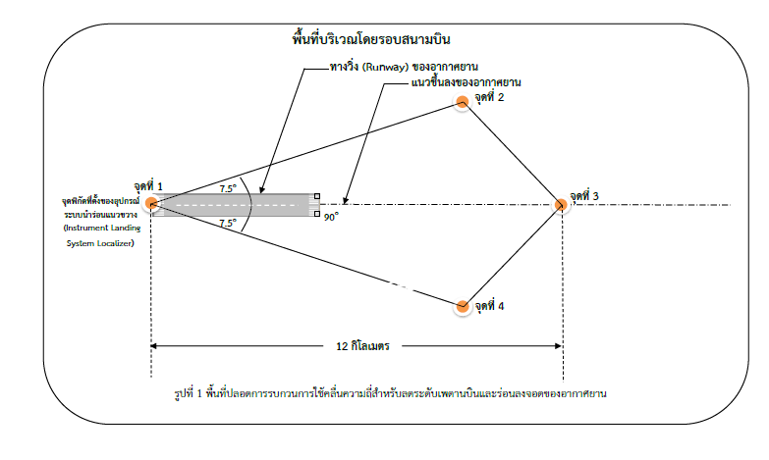

2. จุดพิกัดพื้นที่ปลอดการรบกวนการใช้คลื่นความถี่และจุดพิกัดสถานีควบคุมจราจรทางอากาศสถานที่ตั้งเครื่องอำนวยความสะดวกในการเดินอากาศ
ภาคผนวก ข แบบรายงานการแพร่แปลกปลอมของสถานีวิทยุกระจายเสียง
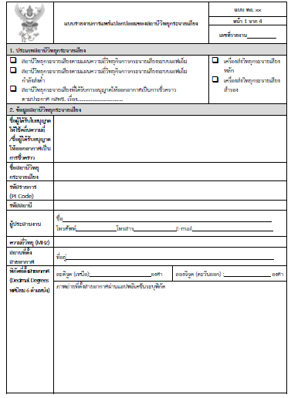

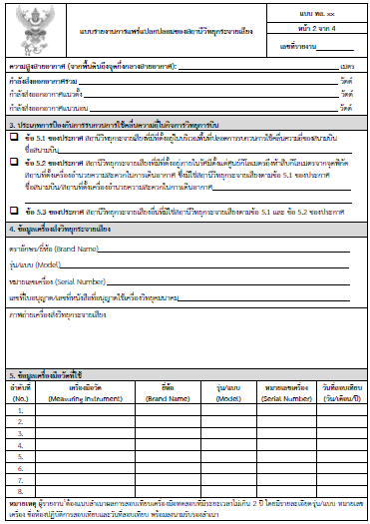

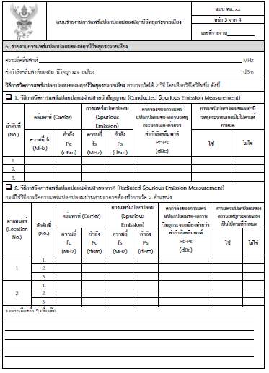

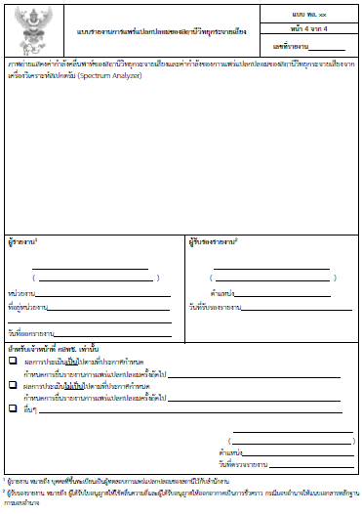

ประเด็นอื่นๆ
ประเด็นตามขอบข่ายประกาศ กสทช. เรื่อง  แผนความถี่ฯ |  | ความคิดเห็นสาธารณะ | เหตุผล
ใช่ | ไม่ใช่

